Проведение недели предметов естественного цикла (физики и химии) в ОУ с 21 по 30 ноября 2012 года.

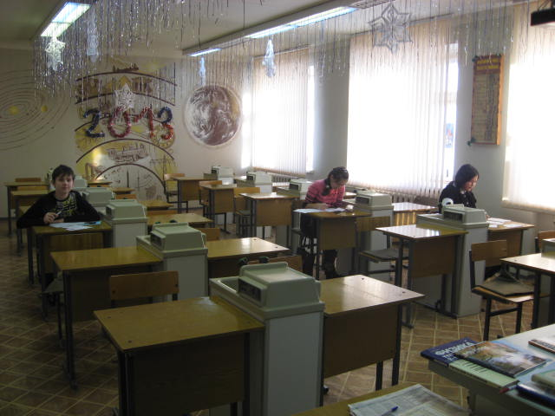

План проведения недели химии и физики.
Цель проведения недели химии и физики – повысить интерес школьников к изучению предметов, вызвать у них положительные эмоции, подвести к самостоятельным выводам и обобщениям, обогатить кругозор и интеллект учащихся дополнительными знаниями. На протяжении всей недели в доступной игровой форме проводились познавательные мероприятия по химии и физике, цель которых – пробудить у ребят интерес к этим сложным, но интересным и необходимым в повседневной жизни предметам.
План недели физики и химии
День | Название | Участники | Ответственный | Место проведения
СРЕДА  21.11 | 1. Открытие недели  Компьютерный урок по химии в 10 классе «Алкадиены. Номенклатура, изомерия, свойства. Каучуки» | 5-11 кл. | Сажнев Г.М., Рыль Н.И.  Рыль Н.И. | Линейка  Кабинет информатикихимии
Четверг  22.11 | «Знакомство с химией» – занимательные опыты и интересные истории для учащихся 5–6-х классов | 5-6 кл. | Рыль Н.И.  Учащиеся 11 кл. | Кабинет химии
Пятница  23.11 | Физико-химический КВН (для учащихся 8-9-х классов).  Урок по физики | учащиеся 8-9 классов  11 класс | Сажнев Г.М., Рыль Н.И.  Сажнев Г.М., | Кабинет физики  Кабинет физики
Понедельник  26.11 | Интеллектуальная игра «КАК ПОЛУЧИТЬ «5» ПО ХИМИИ?» | учащиеся 10-11 классов | Рыль Н.И. | Кабинет химии
Вторник  27.11 | Что? Где? Когда? | учащиеся 7-9 классов | Сажнев Г.М. | Кабинет физики
Среда  28.11. | Уроки химии | Учащиеся 8-11 классов | Рыль Н.И. | Кабинет химии
Четверг  29.11. | Уроки физики | Учащиеся 9-11 классов | Сажнев Г.М. | Кабинет физики
Пятница 30.11 | Закрытие недели, подведение итогов, награждение самых активных участников. | Учащиеся 5-11 классов | Сажнев Г.М., Рыль Н.И. | Линейка

